UML-диаграмма классов
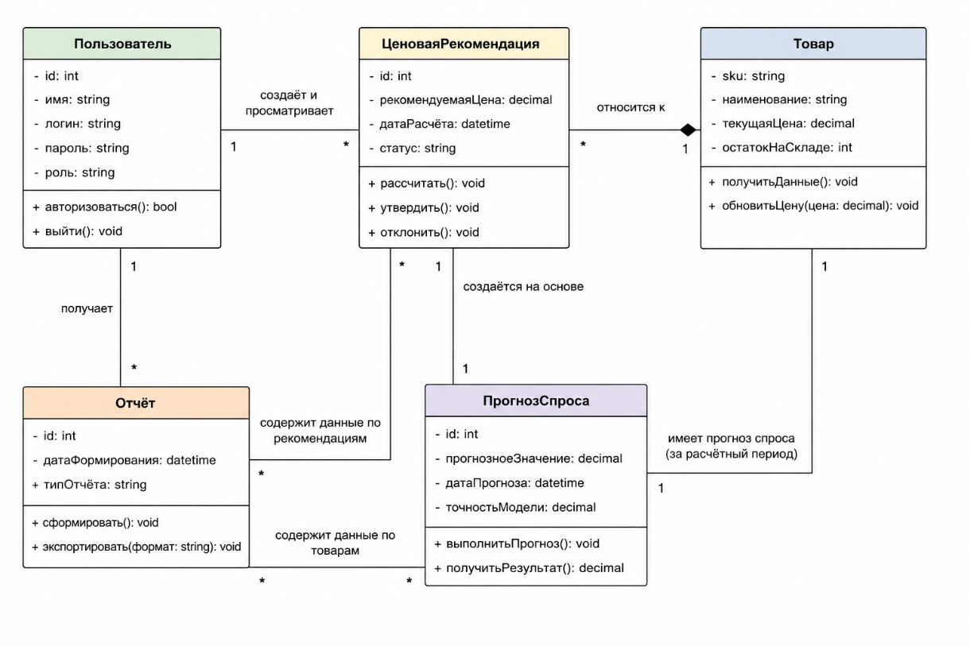

UML-диаграмма последовательности
Сценарий: Утверждение ценовой рекомендации
Участники:
- Ценовой аналитик
- Пользовательский интерфейс
- Модуль расчёта цен
- База данных
Последовательность взаимодействия: на схеме.
Результат: ценовая рекомендация утверждена и сохранена в системе.
